Strawberry v0.1.9页面介绍.
  - 默认页面介绍
Strawberry主界面截图:
主界面分为5个主要区域,分别为“绘图区”，“工具栏”，“图元区”，“辅助区”，“历史区”。
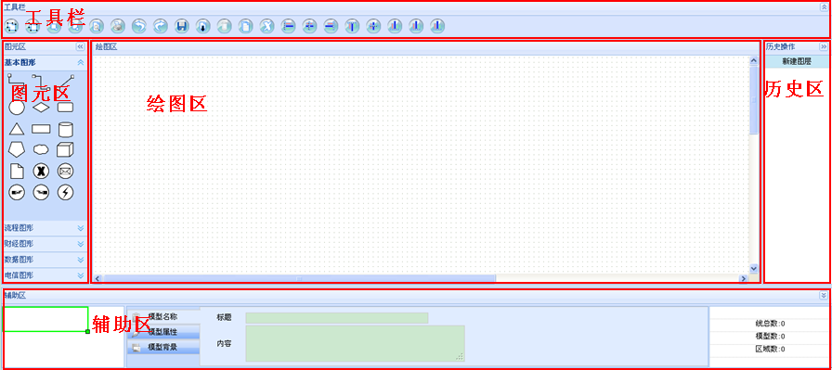
  - 绘图区
绘图区为图元，线元的展示操作区域。
  - 工具栏
工具栏列出了标准功能支持的操作按钮。
  - 图元区
主要列出了可以操作的图元，此区域的图元可根据需要自定义，方法参见常见问题中的“如何自定义图元”。
  - 辅助区
辅助区标准由3个子区域组成分别为“略缩图”，“图元标准属性设置”，“模型信息”三个部分组成。
  - 历史区
此区域可进行redo，undo操作。

创建拓扑图（流程图）.
创建模元
在模元区域按住想要添加的模元，拖动到绘图区后放开鼠标既可增加相应的模元。
如图:
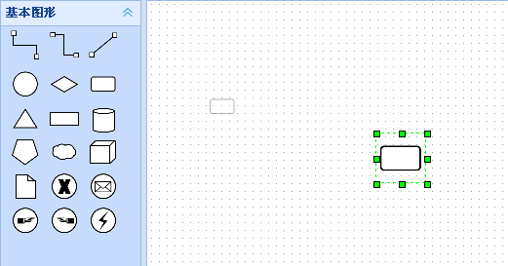

创建线元
在模元区域按住想要添加的线元，拖动到绘图区后放开鼠标既可增加相应的线元。
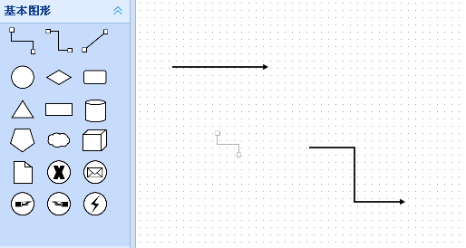

创建组合
在绘图区鼠标左键按住拖动出一片区域，松开鼠标后，区域选中的图片既被默认选中。此时既可拖动组合区域来进行整体移动，也可以按下工具栏中的组合来合并。
如图:
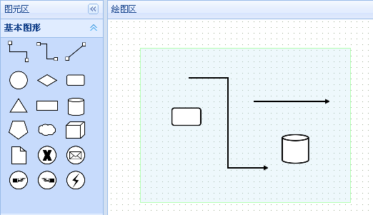

合并按钮，拆分按钮。
扩展属性设置
在模元或线元上右键鼠标，既可弹出设置扩展属性的对话框。
如图:
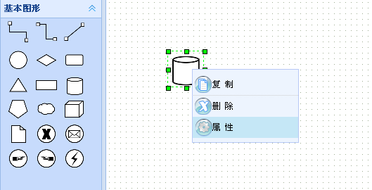

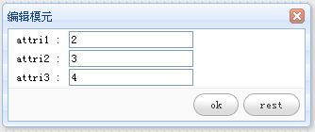
此属性可任意扩展.

保存拓扑图（流程图）
在工具栏按钮上点击“保存”按钮。
加载拓扑图（流程图）
在工具栏按钮上点击“加载”按钮。如果想用代码方式加载，请调用Utils.loadTextXml(strXml)方法，具体使用方法请参考示例代码。
标准默认功能介绍

合并
拆分
置顶
置底
预览
打印
撤消
重做
保存
加载
清空
复制
对齐
略缩图
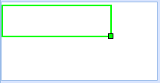
模元标准属性设置
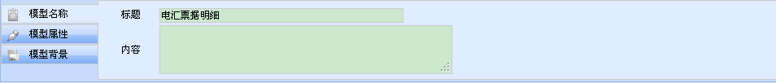
模型统计信息
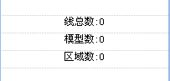
线自动改变
设置PathGlobal. isAutoLineType = true,默认为false
线手动改变
设置PathGlobal. isAutoLineType = false,默认为false
常见问题

如何自定义图元
添加新元素
<div id="baseMode23" divType="mode" style="float:left;margin-top:10px;">
<div class="title">&nbsp;</div>
<img id="backGroundImg" src="images/jinrong6.png" class="nodeStyle"/>
</div>

如何默认打开拓扑图（流程图）

var xmlText = ‘strawberry xml定义文件’;
graphUtils.loadTextXml(xmlText);

更多高级功能(请联系作者)

模元响应特殊事件
根据数据改变模元的基本属性（颜色，图片，大小等）
设置历史区域的大小（redo，undo）
单独打开拓扑图（流程图）
等等….

计划将要支持的功能

模元可拖拽出连线
所有元素自动布局

